职位：2D 平面设计师

联系人：人事部 高小姐 s.gao@uniplan.sh.cn

地点：上海黄浦区蒙自路763号28楼

地图：

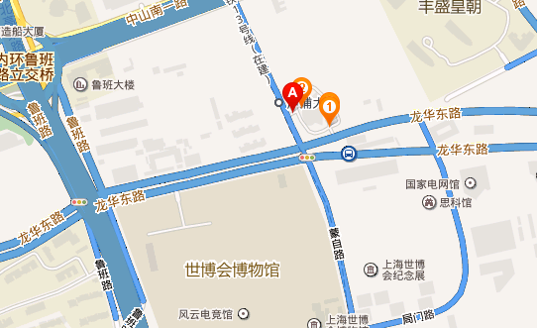

任职资格：

1. 美术、设计等相关专业毕业，具有良好的美术基础及手绘能力；善于用视觉语言表达

2. 了解印刷及输出制作流程，精通平面完稿制作

3. 服从上级领导任务安排，

4. 良好的英语读写水平，可用英文交流

5. 熟练使用Photoshop，Illustrator，Indesign等设计软件，